Ścieżka Miasta / skrytka 2

Sukiennice tylko w Krakowie?

Budynek o nazwie kojarzonej głównie z krakowskim rynkiem posiadało każde miasto o tradycjach handlowych, w którym odbywały się jarmarki.

Stoisz w miejscu, w którym w sezonie archeologicznym 2014 dr Magdalena Przysiężna-Pizarska wraz ze swym zespołem odkryła pozostałości budynku ceglanego ze sklepionym podpiwniczeniem, który mógł być właśnie ówczesnym centrum handlowym. Był to niewielki budynek ustawiony w osi północ-południe, najprawdopodobniej konstrukcji szachulcowej na ceglanej podmurówce, z filarem przyściennym od strony Ratusza. Wokół pozostałości budynku sukiennic znaleziono warstwę archeologiczną przesyconą rozmaitymi odpadkami: gwoźdźmi, kawałkami drewna i skóry, drobnymi kośćmi zwierzęcymi, potłuczoną ceramiką lub nawet cybuchami fajek. Znaleziska te wskazują, że w miejscu tym prowadzono handel – stał budynek – zrazu drewniany, potem murowany, w którym być może, wzorem innych miast, przechowywano wagę miejską oraz wzorce miar. Mógł być, zgodnie ze śladami, obudowany kramami i budami kupieckimi. Dalej mogły znajdować się ławy kupieckie, z których również sprzedawano towary. Wyjątek stanowiły tzw. „jatki” czyli stoiska, z których sprzedawano mięsa. Te znajdowały się przy dzisiejszej ulicy Wiejskiej (dawniej z niem. Fleischergasse, czyli Rzeźnicza), łączącej ulicę Długą z Floriańską, mniej więcej na wysokości Baszty Piaskowej.

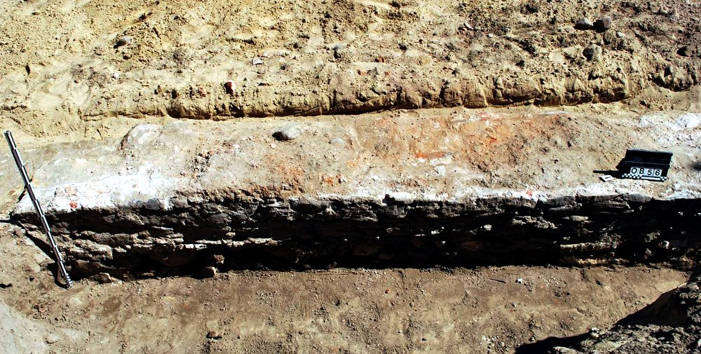
for. dr Magdalena Przysiężna-Pizarska

Również na Rynku należy spodziewać się pozostałości pręgierza (czyli słupa przy którym wymierzano sprawiedliwość chłostą lub wystawieniem na widok publiczny), tzw. domu chleba, czyli pomieszczenia, w którym wypiekano chleb oraz budynku studni, czyli zadaszenia nad główną studnią wraz mechanizmem z kołowrotem służącym do czerpania wody – według analiz archeologicznych powinien znajdować się na północ od lipy, przy której stoisz. Odkryto tam odcinek fundamentu o konstrukcji filarowo-łękowej, który mógł stanowić podstawę budowli chroniącej cembrowaną studnię lokalizowaną tutaj na starych mapach Byczyny.

Na rynku handlowano przede wszystkim w czasie jarmarków. Z racji tytułu „villa Polonicales” nadanego Byczynie już w wieku XII, wiemy, że był to ośrodek lokowany, a więc również i taki w którym urządzano targi lub jarmarki.

W wieku XVI jarmarki urządzano:
- na Trzech Króli, czyli 6 stycznia
- na Świętego Bartłomieja, czyli 24 sierpnia
- na Świętego Marcina, czyli 11 listopada
W wieku XVII siedemnastym, oprócz powyższych terminów, jarmarki odbywały się również na Zwiastowanie 25 marca oraz w dzień Rozpuszczenia Apostołów, a więc dzień po Zielonych Świętach. Na jarmarki przywożono sól, bydło, barany, piwo, wosk, miód, len, wywożono zaś przede wszystkim sukno i wyroby metalowe. W jarmarkach licznie brała udział szlachta polska.

